한국의 군비와 복지지출 관계 검토
- 한국은 군비지출이 높은 국가이다.
Trends in World Military Expenditure, 2024 2024년 군사비지출 상위 40개국표
상위 40개국이 전 세계 군사비의 93% 차지/ 이중 미,중,러,독,인도가 전세계지출의 60% 차지/ 미국(9970억달러/37%) 중국(3140억달러, 12%)
전 세계 총액은 2718억 달러(매해 증가중이며 이번이 역대최고로 9.4%증가)
2015~2024년 동안 37% 증가
2024년 세계 평균 GDP 대비 군사비: 2.5%
일본의 군사비 급증: 2024년 대비 +21% 증가, 1952년 이후 가장 큰 연간증가율
2015~2024년 증가율: +49%
배경은 2022~2027년 군비 강화 계획에 따른 것으로 장거리 타격능력 확보, 방공 시스템 강화를 목표로 함.

한국은
세계 군사비 규모 11위 / OECD국가 6위
476억달러/ 전년도 대비 +1.4%/GDP대비 2.6%/ 세계 비중 1.8%
/2015년 대비 +30%증가
한국은 동아시아에서 GDP대비 군사비가 가장 높은 국가

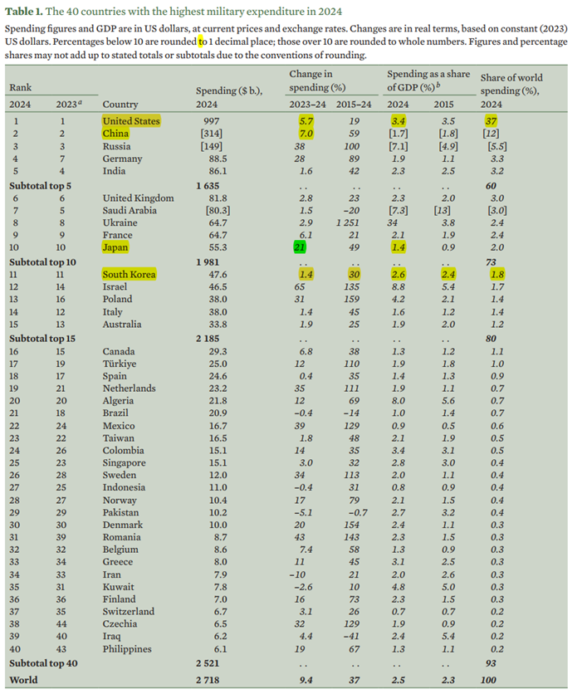
- 한국은 GDP 대비 군비지출이 높으며, 동아시아 최고이다.
한국, GDP 대비 국방비 英·中·日보다 높아…국방비 479억달러 세계 11위 | 문화일보
2024 세계 방산시장 연감 발간(2025.1)
“ ‘2024 세계 방산시장 연감’에 따르면….. 한국의 GDP 대비 국방비는 2.8%로 10년 전인 2014년(2.5%)보다 소폭 상승했다. 한국은 2020년부터 2.8% 수준을 유지하고 있다. 다른 주요 아시아권 국가와 비교하면 대만(2.2%), 호주(1.9%), 중국(1.7%), 일본(1.2%)보다 높았다.
나토(NATO·북대서양조약기구) 핵심 회원국인 미국과 영국, 프랑스는 각각 GDP 중 3.4%·2.3%·2.1%를 국방비로 쓰고 있다. GDP 대비 국방비가 가장 높은 나라는 러시아와 전쟁 중인 우크라이나(36.65%)다.” 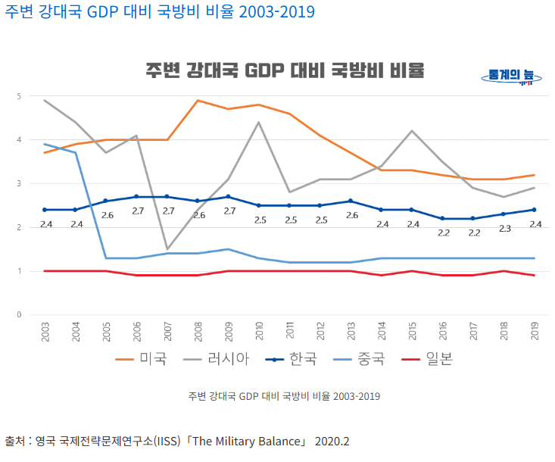
- 한국은 재정 대비 군비지출이 여전히 높다.
한국 국방예산 순위는 보건복지고용분야(2023년 656조, 이중 보건복지 약 120조), 교육(95조) 분야에 이어 59조로 3위. (부처별로 보면 1위 보건복지….5위 국방부)
추이를 보면 정부재정 대비 70년대 30%, 80년대 20%를 거쳐 90년대이후 15%내외

국방예산 추이
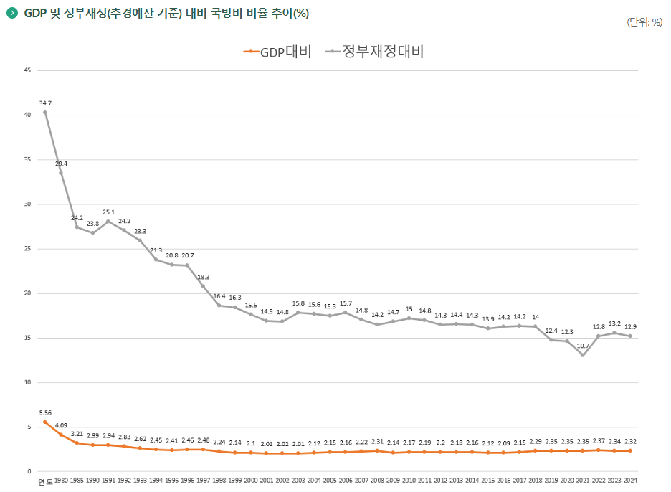
지표서비스 | e-나라지표
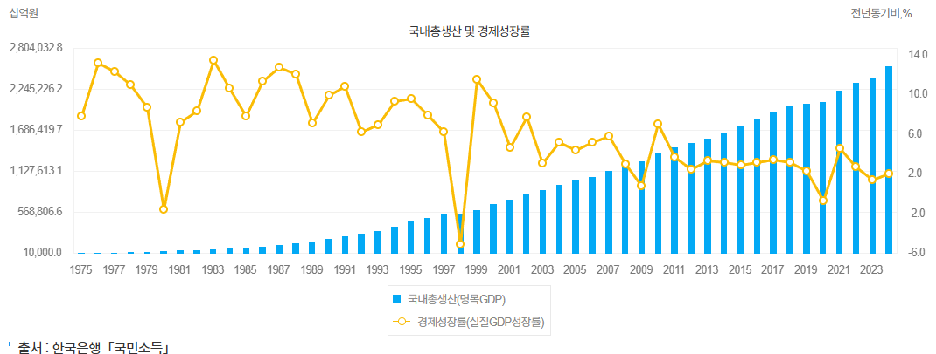

Military spending as a share of government spending, 2024
<참고>한국11%/ 미국9.1%/중국5.1%/일본3.3%/독일3.9%/영국5.3%/프랑스3.6%/인도7.6%/호주5% …. 한국보다 높은 국가로는 대만(12.1%) 외에는 대부분 아프리카와 중동 등의 분쟁지역 국가들이다.
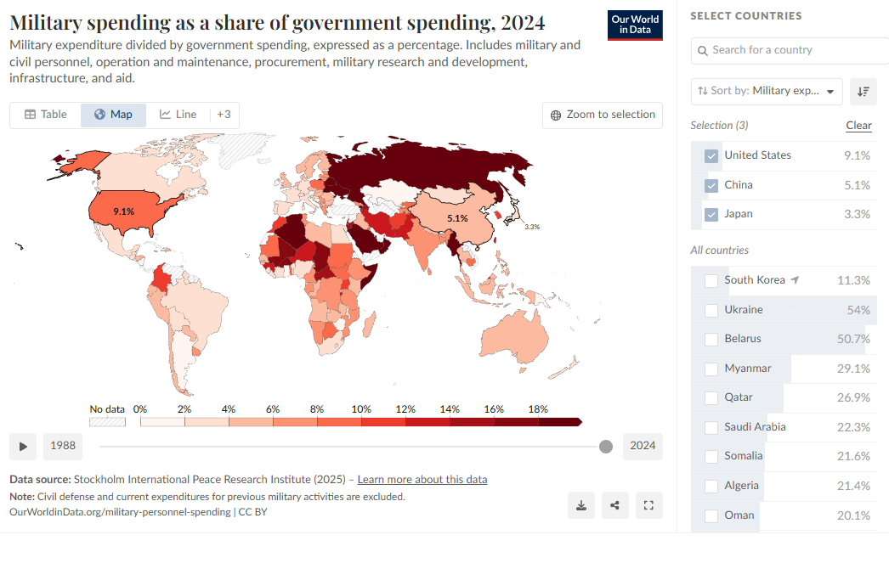
- 한국의 군비지출은 지난 10년간 가장 높이 증가한 국가 10위권에 든다.
2024 SIPRI 데이터 조정
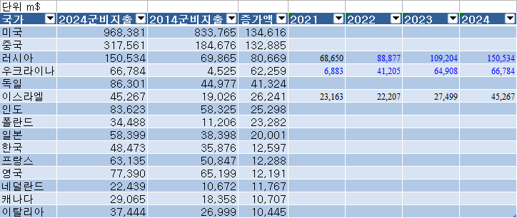
- 한국의 GDP대비 공적사회지출은 OECD하위권에 속한다.
Social spending | OECD
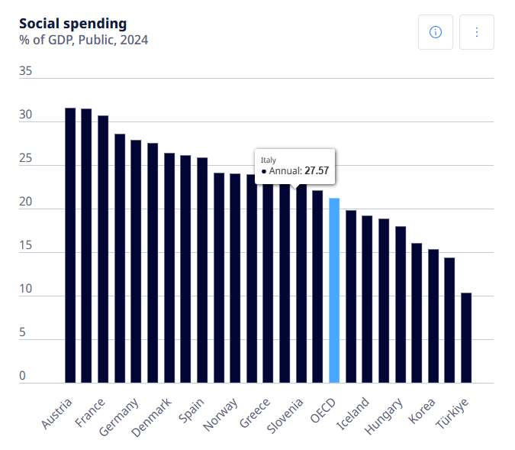
- 한국은 방산 4대 강국을 목표로 국방예산을 계속 증액하기로 하였다.
“대한민국을 방산 4대 강국으로… 국방예산 8.2% 증액”
이재명: 11/4 내년도 예산안에 대한 국회시정연설:”국방력을 획기적으로 강화하고 자주국방실현을 앞당기겠다.” “내년 국방 예산을 올해보다 8.2%증개된 66조3천억으로 편성” 이는 지난 2008년 8.8% 이후 가장 높은 수준
국방분야 첨단기술 투자확대로 ‘방산4대강국’만들겠다.
“대한민국은 북한 연간 국내총생산의 1.4배에 달하는 국방비를 사용, 세계5위 군사력으로 평가”
지난 8월말 정부발표한 국방분야 예산안은,무기 구매 등 ‘방위력 개선비’에 올해보다 약 2조3300억원(13%)이 늘어난 20조 1744억원이 편성. … 한국형 초음속 전투기 KF-21 개발 양산을 위한 예산도 기존 1조3000억에서 2조 4000억원으로 거의 두배

국방예산 추이
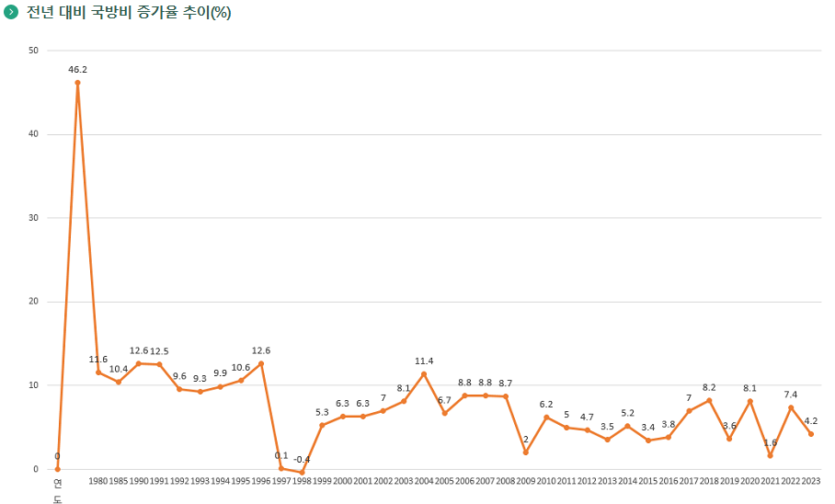
- 한국은 미국과 정상협상을 통해 국방비 지출을 GDP의 3.5%로 증액하기로 하였으며 2030년까지 미국산 군사장비 구매에 250억달러(35조원)을 지출하기로 하였다.
결국 "국방비 지출 GDP 3.5%로" 약속…"지속적 미군 주둔" "확장억제"도 명시 | 중앙일보
- 국방부는 한국이 나토와 마찬가지로 2035년까지 직접 국방비 3.5%를 달성하려면 2027년부터 연평균 7.7%씩 증액해야하는데, 2026년 국방예산 증액률이 8.2%라는 점을 고려하면 달성하는데 무리는 없을 것이라고 함.

- 한국은 방산산업과 수출이 급성장하고 있다.
<국회예산정책처/ 나보포커스제74호>2024.7.31 방위산업 수출 현황 및 향후 과제-방위산업 4대 강국 도약을 목표로 방산수출확대추진
분쟁 시대의 한국 방위 수출: 기회와 도전 - 한국산업경제무역연구소 - 출판물 - 정기간행물 - KIET 산업경제리뷰(2023)
2022년 한국 방위산업 전례없는 수출 173억달러 역사적 기록, 놀라운 성장
이는 러시아-우크라이나 전쟁 이후 글로벌 국방비 지출과 유럽내 수요증가
한국은 세계 5대 방위산업 수출국 하나로 진입
미래는 밝습니다…… 러시아-우크라이나 전쟁은 …한국산 무기체계가 글로벌 시장에서 번성할 수 있는 새로운 길을 열어줄 가능성이 있다.
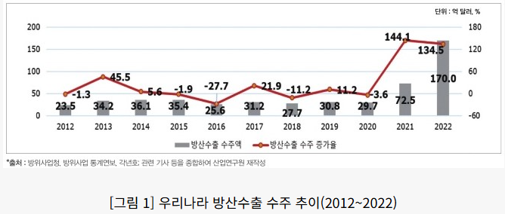

-국내 산업에도 영향
방산 관련 매출 비중 증가: 한화에어로스페이스,LIG넥스원 매출 중 방산 비중이 60%이상(2024년기준)
LIG넥스원 수주잔고 2025년 상반기 23.5조원으로 23%급증
2023년 방위산업을 글로벌 전략산업으로 지정

- 한국의 파병활동이 지속되고 있으며 일부는 방산산업과 결합하고 있다.
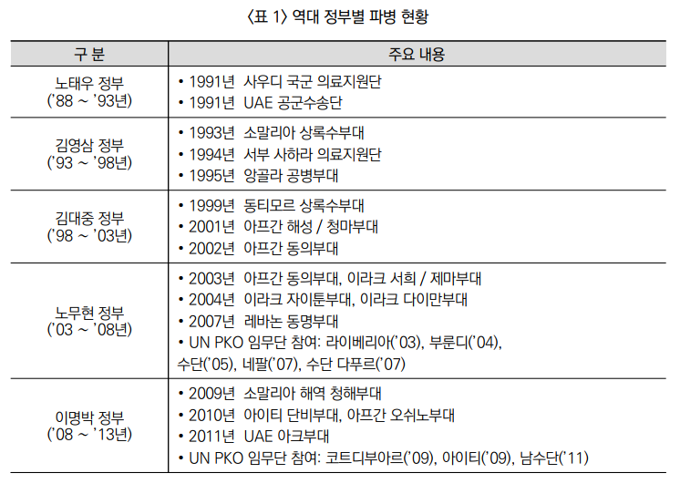
- 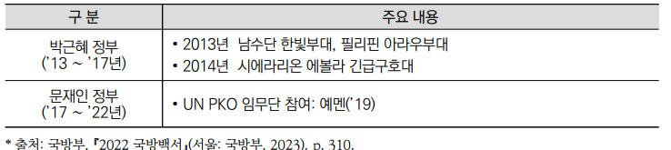
[영상]北 미사일 이골 난 한국..천궁Ⅱ로 까다로운 UAE 사로잡았다 2022
“문대통령은 "군사훈련협력단(아크부대) 파병이 10주년을 맞이했고, 양국은 형제와도 같은 우의와 협력 바탕으로 비약적으로 협력해왔다"며 "이번 순방을 계기로 중장기 방산 능력과 국방기술 능력 MOU를 체결하고, 천궁-Ⅱ 사업계획을 원활하게 추진하게 돼 기쁘다"고 말했다”
"UAE 적은 이란" 발언 논란... 더 근본적인 문제가 있습니다 - 오마이뉴스 2022

- 증가하는 군비지출은 사회복지지출을 방해한다?
-그렇다는 주장
- 논문1: Woolhandler, S., & Himmelstein, D. (1985). Militarization and health outcomes: An international perspective. The Lancet, 326(8469), 1394–1397.

초록
141개국의 자료를 검토한 결과, 1979년 영아 사망률은 국민총생산(GNP) 중 군비 지출 비율과 양의 상관관계(r = 0.23, p < 0.01)를 보였고, 경제 발전, 보건 자원, 사회 복지 지출 지표와는 음의 상관관계를 보였습니다. 1인당 국민총생산(GNP)을 통제한 다변량 분석에서 군비 지출은 영아 사망률의 유의미한 양의 예측 변수(p < 0.0001)로 나타났으며, 깨끗한 물을 이용할 수 있는 인구 비율, 1인당 교사 수, 1인당 칼로리 소비량은 음의 예측 변수였습니다. 다변량 모형은 영아 사망률의 관찰된 분산의 대부분을 설명했으며(R² = 0.78, p < 0.0001), 1972년의 유사한 자료와도 잘 부합했습니다(R² = 0.80, p < 0.0001). 이 모델은 저개발국, 중진국, 선진국의 하위 집단 분석에서도 영아 사망률을 예측하는 데 효과적이었습니다. 시간 추세 분석 결과, 군사비 지출 증가는 영아 사망률 개선에 대한 저조한 ​​기록을 예고하는 것으로 확인되었습니다. 이러한 결과는 군비 지출이 영아 사망률과 인과관계가 있다는 가설을 뒷받침합니다.

우리의 주장: 이유는
①재정적 대체효과
②사회적 불평등 심화(고소득, 산업군수복합체 위주의 산업구조)
③보건 인프라 투자부족
④정치적 우선순위의 왜곡(안보중심 정책이 보건보다 국방중요)
⑤지역적 불균형(군수산업 중심지역과 기타지역간 불균형)

군사비 지출이 의료 지출을 밀어내는가? 횡단 경험 - PMC
논문2: Ikegami M, Wang Z. Does military expenditure crowd out health-care spending? Cross-country empirics. Qual Quant. 2023;57(2):1657-1672
초록
군비 지출과 공공 보건 지출 간의 상충관계는 여전히 해결되지 않은 실증적 문제로 남아 있습니다. 본 논문은 2000년부터 2017년까지 116개국(비OECD 국가 87개국 포함)에서 군비 지출이 공공 보건 지출을 구축했는지 여부를 조사합니다. 본 논문의 일반화 모멘트법(GMM) 추정을 통해, 1인당 또는 전체 정부 지출 대비 비율로 측정된 군비 지출은 의료 수요에 긍정적인 영향을 미치는 것으로 나타났습니다. 그럼에도 불구하고, 정부 재정 능력을 고려했을 때, 군비 지출이 국내 정부 의료 지출에 미치는 상당한 구축효과를 발견했습니다. 본 논문에서 제시하는 증거는 군비 지출이 공적 의료 지출에서 정부 재정 자원을 경쟁시킬 수 있는 특별한 능력을 가지고 있다는 오랜 견해를 뒷받침합니다. 군사비 지출 변수를 1인당 소득과 상호 작용시켜 본 결과, 1인당 소득 증가가 군사비 지출이 국내 정부 의료비 지출에 미치는 구축 효과를 상쇄하는 것으로 나타났습니다. 즉, 덜 부유한 국가는 구축 효과로 인해 가장 큰 피해를 입고, 부유한 국가는 구축 효과로 인해 가장 적은 피해를 입는 것으로 나타났습니다. 구축 효과는 통계적으로 본 표본에서 중소득 및 저소득 국가에 더 특이적으로 나타났습니다.

-아니다.
논문:
Lin, E. S., Ali, H. E., & Lu, C. (2015). Does military spending crowd out social welfare expenditure? Panel evidence from OECD countries.
Defence and Peace Economics, 26(1), 33–48.
(1988~2010 OECD 24개국 연도별 패널자료)
1988~2005년 oecd 24개국 패널자료 인용
결론: 본 연구에서 나타난 긍정적 효과(또는 보완 효과)는 선진국들이 사회복지 프로그램을 더 적극적으로 지원한다는 사실 때문일 수 있습니다. 정부는 군사비 지출 증가에 대응하여 사회복지 지출을 희생하기보다는 인프라 프로그램을 축소할 의향이 있습니다. 또한, 국방비 지출은 국방 인력과 군인들이 적절한 보살핌을 받고 신체적으로 잘 훈련되며 좋은 기술을 습득하기 때문에 인적 자본 형성에 도움이 될 수 있습니다. 따라서 정부가 군사비 지출을 늘리면 보건 및 교육 지출도 증가할 수 있습니다. 본 연구는 OECD 국가에만 초점을 맞추고 있기 때문에, 비OECD 국가 또는 세계의 다른 지역에서 유의미한 긍정적 구축 효과가 있는지 여부는 아직 불분명합니다. 개발도상국이나 저개발국 패널에서는 '총과 버터' 논리가 유효할 가능성이 높습니다. 그러나 이는 본 논문의 범위를 벗어납니다. 이 방향은 향후 연구 과제로 남겨둡니다.

- 군비지출은 경제성장에도 이롭지 못하다.
논문1. Military expenditure and economic growth: A survey
Authors
- J. Paul Dunne
- Nan Tian
초록
최근까지 군사 지출이 경제 성장에 미치는 영향에 대한 오랜 기간 동안, 놀라울 정도로 방대하고 증가하는 문헌들은 학문적 합의를 도출하지 못하는 듯했습니다. 그러나 냉전 종식 이후 20년 이상의 데이터가 확보됨에 따라 연구자들은 군사 지출과 경제적 요인 간의 연관성을 규명하는 데 진전을 이루었습니다. 이러한 문헌들은 복잡하고 요약하기 어려우며, 연구마다 이론적 접근 방식, 사용된 실증적 방법, 연구 대상 국가 및 기간, 그리고 연구의 질과 통계적 유의성 측면에서 차이가 있습니다. 본 논문은 현재 약 170건의 연구를 포괄하는 기존 연구를 확장하고 업데이트합니다. 최근 연구들은 군사 지출이 경제 성장에 미치는 부정적 영향에 대한 더 강력한 증거를 제시하고 있음을 보여줍니다.

논문: Military Expenditure and Economic Growth: A Panel Data Analysis Amna Arshad, Shabib Haider Syed and Ghulam Shabbir1
초록
본 논문은 증강 솔로우 성장 모형을 활용하여 군사비 지출과 경제 성장 간의 관계를 재조사하고자 한다. 또한 군사비 지출과 무력 충돌이 성장률에 미치는 복합적인 영향을 탐구한다. 국방경제학 관련 문헌에서는 군사비 지출이 경제에 미치는 영향에 대한 합의가 이루어지지 않았기 때문에, 현재 진행 중인 논쟁은 여전히 ​​많은 경제학자들의 관심 주제이다. 본 연구는 이와 관련된 최근 연구들을 검토하고, 61개국에 대한 최신 데이터를 활용하여 기존 연구들에 기여하고자 한다. 이론적 틀은 Mankiw 외(1992)가 도입하고 Knight 외(1996)가 처음 적용한 증강 솔로우 성장 모형을 기반으로 한다. Dunne(2005)이 사용한 것과 동일한 모형을 활용하여 본 논문은 군사비 지출이 성장에 미치는 영향을 분석하고자 한다. 1988년부터 2015년까지의 자료는 여러 국가를 대상으로 사용되었으며, 잘 알려진 이론적 모형인 고정 효과 추정량(LSDV라고도 함)을 강건한 계량경제학적 기법으로 사용했습니다. 실증적 추정 결과, 군사비 지출과 무기 수입은 1인당 GDP에 부정적인 영향을 미치는 것으로 나타났지만, 외부 갈등 상황에서의 군사비 지출 또한 성장에 부정적인 영향을 미치는 것으로 나타났습니다. 이는 대부분의 기존 연구 결과와는 상반됩니다. 군사비 지출은 경제 성장에 부담으로 작용하지만, 빈번한 국가 간 갈등은 국가가 군사 부문에 더 많은 지출을 하도록 유도하여 경제 성장을 둔화시킬 수 있음을 시사합니다.

논문: Does military spending stifle economic growth? The empirical evidence from non-OECD countries
Author links open overlay panelMuhammad Azam ª ^{b}
초록
평화와 장기적으로 지속 가능한 경제 개발은 모든 국가의 최우선 과제임이 부인할 수 없습니다. 본 연구는 1988년부터 2019년까지 35개 비OECD 국가 패널을 대상으로 군사 지출이 경제 성장에 미치는 영향을 실증적으로 평가하는 것을 목표로 합니다. 연구 목적을 달성하기 위해 증강 생산 함수 기반 다변량 회귀 모형을 사용했습니다. 패널 자기회귀 분포 시차(ARDL)/통합 평균 그룹(PMG) 기법을 사용했으며, 결과의 강건성을 위해 로버스트 최소제곱법과 고정효과 추정량을 추가로 적용했습니다. 본 연구는 군사 지출이 경제 성장에 미치는 명백한 부(-)의 영향을 발견했습니다. 두미트레스쿠 헐린(Dumitrescu Hurlin) 패널 인과관계 검정 결과는 군사 지출과 경제 성장 사이에 양방향 인과관계를 나타냅니다. 전반적으로 이러한 추정치는 군사 지출이 경제 성장에 이로운 것이 아니라 오히려 해롭다는 것을 강력하게 뒷받침합니다. 본 연구의 실증적 결과는 정책 입안자들이 경제 성장을 촉진하고 사회 복지를 개선하기 위해 군사 예산을 재설계해야 함을 시사합니다.

